江 西 理 工 大 学 考 试 试 卷
试卷编号： (A、B、C), 共 大题
20 —20 学年第 学期  课程名称： 自动控制原理 |  |  |  |  |  |  |  |  | 考试性质：[正考/补考]
 |  |  |  |  |  |  |  |  | 考试方式：[开卷/闭卷]
专业班级：
考试时间: 年 月 日 时段 (100分钟)
温 馨 提 示
请考生自觉遵守考试纪律，争做文明诚信的大学生。如有违犯考试纪律，将严格按照《江西理工大学学生违纪处分规定》处理。
班级 一卡通号 姓名
题号 | 一 | 二 | 三 | 四 | 五 | 六 | 七 | 八 |  | 九 | 十 | 十一 | 十二 | 总 分
得分
一 、选择题（每小题2分，共计10分）
1. 如果被调量随着给定量的变化而变化，这种控制系统叫（ ）
A.恒值调节系统 B.随动系统 C.连续控制系统 D.数字控制系统
2. 在信号流图中，只有（ ）不用节点表示。
A.输入 B.输出 C.比较点 D.方块图单元
3. RLC网络可以看成是（ ）
A.二阶微分环节 B. 二阶振荡环节 C.惯性环节 D.理想微分环节
4. 若保持二阶系统的ζ不变，提高ω_{n}，则可以（ ）
A.提高上升时间和峰值时间 B.减少上升时间和峰值时间
C.提高上升时间和调整时间 D.减少上升时间和超调量
5. 已知开环传递函数G(s)经反馈控制后获得闭环稳定，当频率w=0+→+∞变化时G(s)的奈氏图围绕(-1,j0)点逆时针旋转1圈，则G(s)的不稳定极点有（ ）
A.0 B.2 C.1 D.3

二、填空题（每空2分，共计10分）
1. 在水箱水温控制系统中，受控对象为 ，被控量为 。
2. 传递函数的分母称为系统的
3. .设一阶系统的传递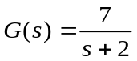，其阶跃响应曲线在t =0处的切线斜率为
4. 在用实验法求取系统的幅频特性时，一般是通过改变输入信号的 来求得输出信号的幅值。
三、已知控制系统结构图如图1所示（15分）
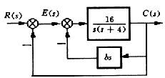
图1
(1) 当不存在速度反馈(b=0)时,试确定单位阶跃输入时的系统的阻尼系数、自然频率、最大超调量,以及由单位斜坡输入所引起的稳态误差；
(2) 确定系统阻尼比等于0.8时的速度反馈常数b的值,并确定在单位阶跃输入时系统的最大超调量和单位斜坡输入所引起的稳态误差。

四、求如图2所示系统的传递函数(10分)
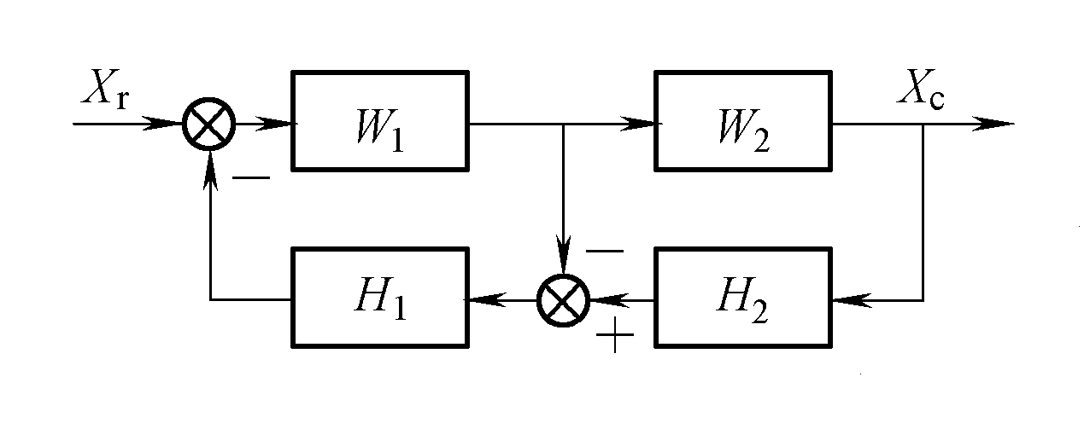
图2

五、如图3所示控制系统的闭环极点为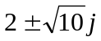,试确定增益K和速度反馈系数T；并对求出的T值画出根轨迹图;确定使系统稳定的K值范围。(20分)
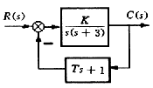
图3

六、设离散系统方框图如图4所示,K=2,采样周期T=1s. 试分析系统的稳定性 。(15分)
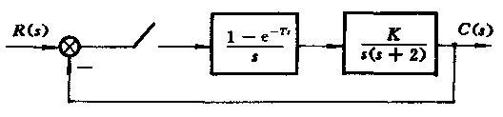

图4

七、已知 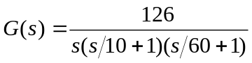
设计一串联校正装置,满足下述性能指标: (20分)
（1）输入速度为1 rad/s,稳态误差不大于1/126 rad/s;
（2）许可放大增益不变;
（3）相位裕量不小于30º,截止频率为20 rad/s.

